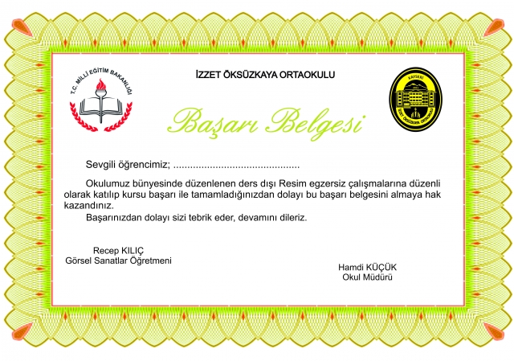

**…………. İMAM HATİP ORTAOKULU**

**OKULUMUZ..................SINIFI ÖĞRENCİLERİNDEN........................................................................IN ……/…….EĞİTİM ÖĞRETİM YILINDA**

**...............................................DERSİNDEN GÖSTERMİŞ OLDUĞU BAŞARIDAN DOLAYI KENDİSİNİ VE AİLESİNİ TEBRİK EDER BAŞARILARINI ARTIRARAK DEVAM ETTİRMESİNİ TEMENNİ EDERİZ.**

DERS ÖĞRETMENİ SINIF ÖĞRETMENİ OKUL MÜDÜRÜ

………………………. ............................................. ……………………….

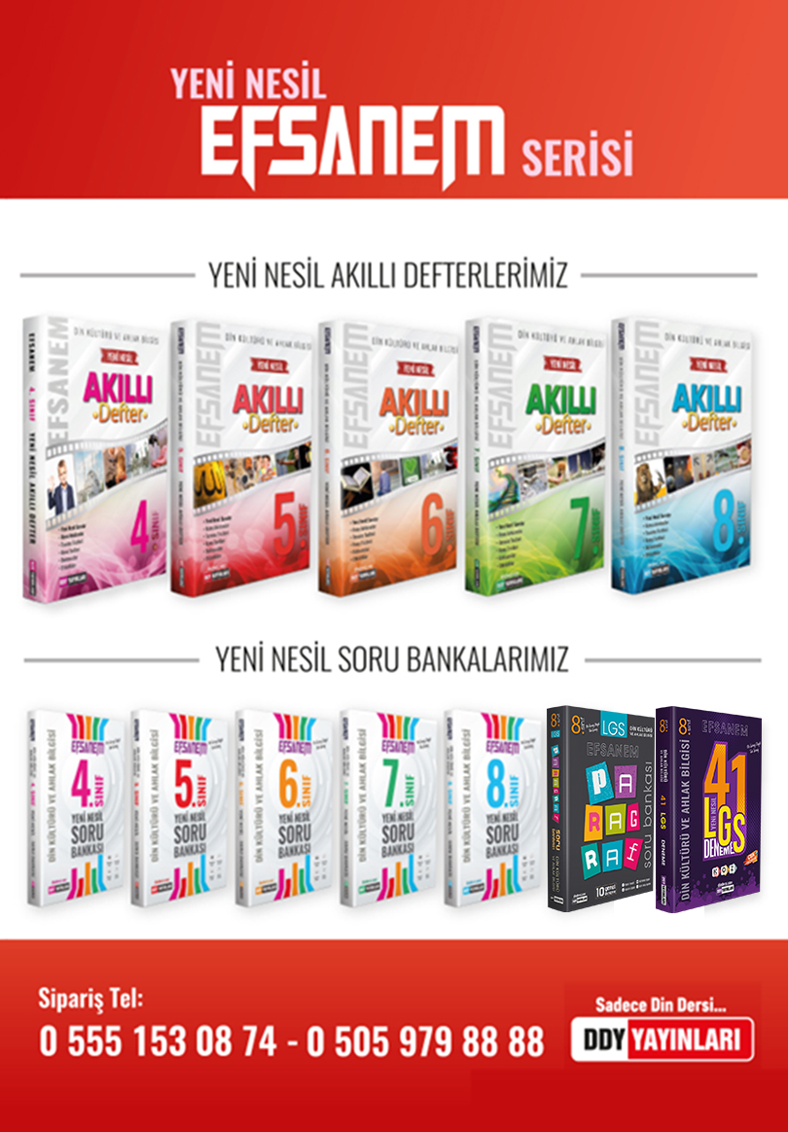

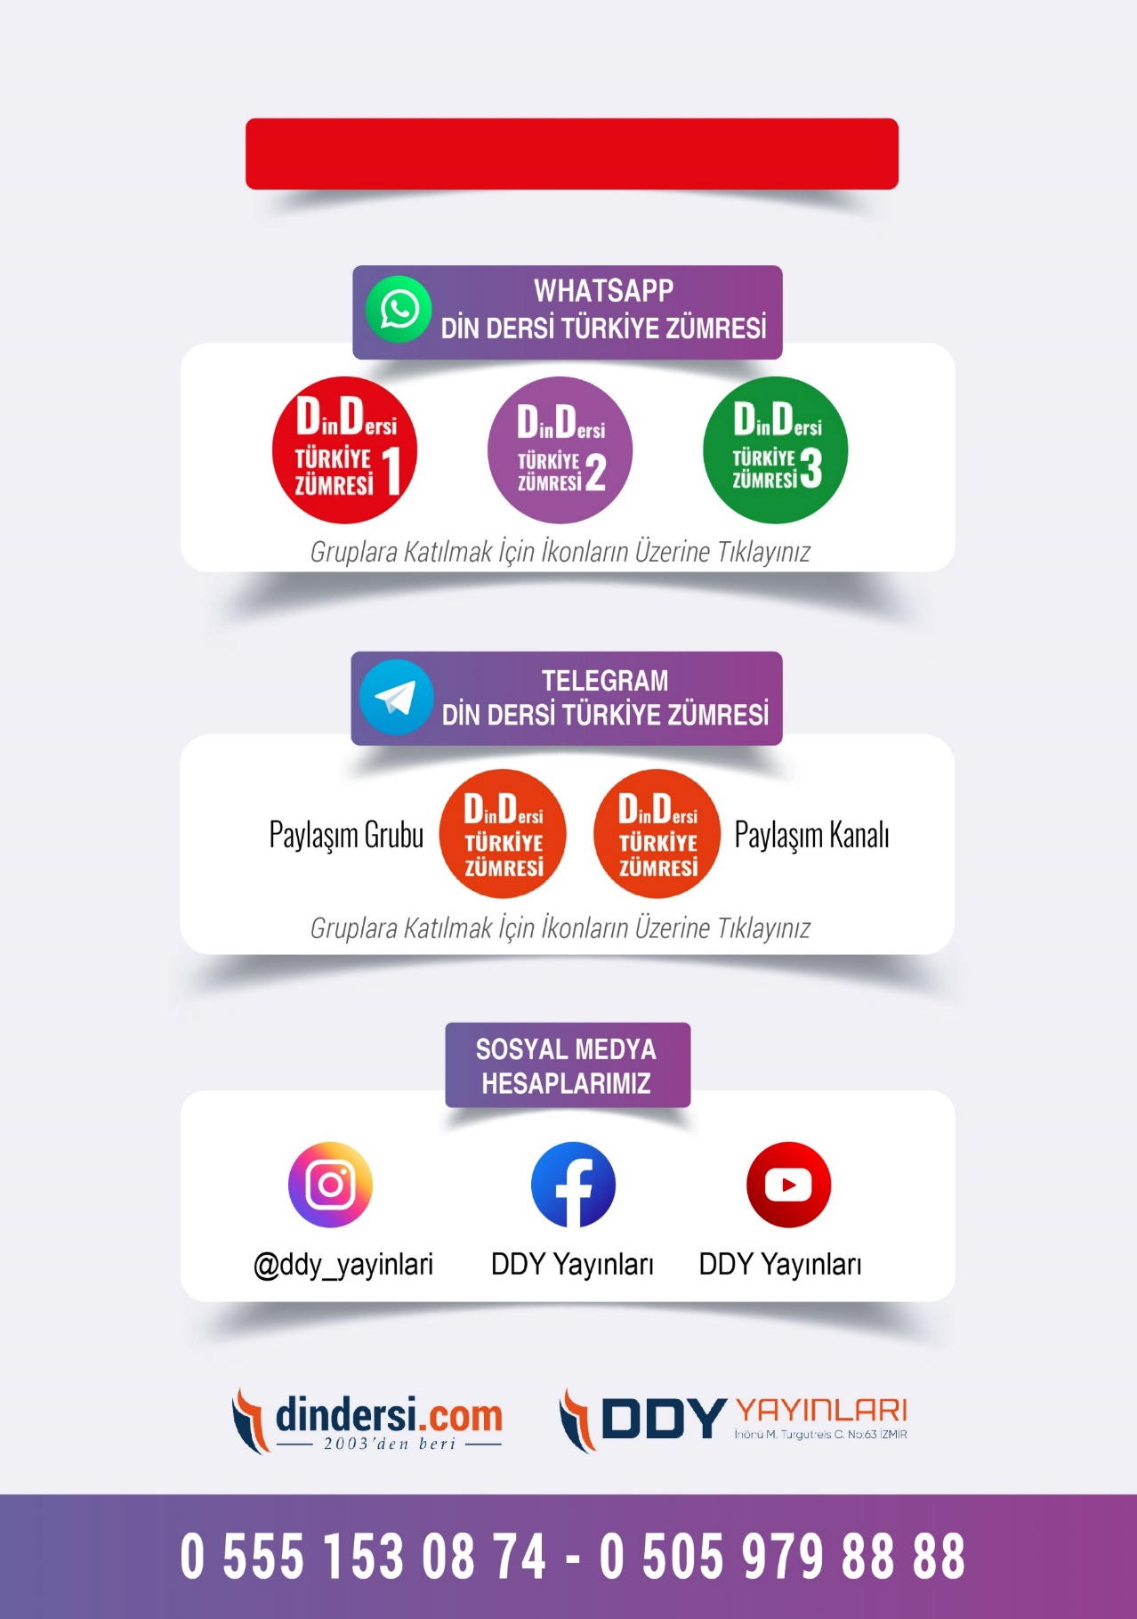

**DİĞER DÖKÜMANLAR İÇİN TIKLAYINIZ**